El trabajo autónomo es la capacidad de realizar tareas por nosotros mismos, sin necesidad de que nuestros/as docentes estén presentes.
Centro Educativo:
Educador/a:
Nivel:
Asignatura:
Ficha de auto-trabajo2
Educación Cívica

Unidad 10 AÑO, Primera Unidad, “Las personas jóvenes aprendemos
de los regímenes políticos”

Un abrazo desde la distancia, un gusto acercarnos de esta forma a ustedes, atendiendo las indicaciones de las autoridades para que podamos cuidarnos entre todos. En esta ficha de trabajo, el estudiantado atenderá el abordaje de los contenidos curriculares referidos a como las personas jóvenes aprendemos de los regímenes políticos.
Recuerde que aunque estés en casa, debes permanentemente seguir los protocolos del correcto lavado de manos, al toser, guardar la distancia entre las personas, evitar las aglomeraciones de personas.

Contenido procedimental: Análisis crítico de los regímenes políticos del mundo actual, para deliberar sobre las fortalezas y debilidades de cada tipo de régimen desde la perspectiva democrática.

- Fase de focalización o concientización desde los contextos y los aprendizajes de las personas.

A continuación se realizará un cuadro de doble entrada, donde en la columna izquierda (A) va a encontrar los conceptos y definiciones básicas del tema y en la columna derecha (B) escribirá su concepto propio, o su opinión o una pregunta de algo que no entienda del mismo.

Columna A | Columna B
Régimen político: Es la estructura organizativa que regula el poder público, o en otras palabras, es la estructura de cómo se organiza y se reparte el poder público de un país o pueblo.

Democracia: Sistema político donde hay elecciones periódicas donde las personas eligen a sus gobernantes, donde hay dos o más partidos políticos y donde todos los ciudadanos (hombres y mujeres pueden emitir el sufragio)

Dictadura: Forma de gobierno donde el poder se concentra en una única persona y con ausencia de división de poderes.

Estado: Sociedad políticamente organizada que tiene un territorio, una población, un sistema jurídico y un gobierno

Rey: Persona que gobierna totalmente o de forma compartida de manera vitalicia y por derecho de herencia en un país.

Presidente: Persona que es elegida por el pueblo para tomar las decisiones y realizar acciones para enrumbar un país.

Gobierno: Organización política que se compone de las instituciones autorizadas para ejecutar las políticas públicas.

Fuente: Programa de estudio de Educación Cívica 2014.

- Fase de acercamiento al contenido curricular.
Dentro de los regímenes políticos democráticos podemos encontrar cuatro principalmente:
- Federalista
- Parlamentario
- Presidencialista
- Monárquico (autoritario /constitucional)

Observe con atención el siguiente cuadro, se presenta información referida a los regímenes políticos democráticos. Complete la información de acuerdo a lo que se le solicita buscando en la web o preguntando a la personas que se encuentran a su alrededor. Puede buscar información de los países en los medios de comunicación escrita o en los siguientes sitios recomendados:

https://youtu.be/jAd4PL3SpHQ
https://youtu.be/1PBwSTz7jK4
https://www.slideshare.net/robertocarlosmd/tipos-de-gobierno-democrtico

Régimen político del mundo | Anoto países que lo tienen es sistema político indicado. | Anoto al menos tres características del régimen
FEDERALISTA | 1) | 1)  2)  3)
 | 2)
PARLAMENTARIO | 1) | 1)  2)  3)
 | 2)
PRESIDENCIALISTA | 1) | 1)  2)  3)
 | 2)
MONARQUICO | 1) | 1)  2)  3)
 | 2)

- Fase de argumentación o planteamiento de posición o puntos de vista.

Estudios de caso. A continuación se les va a presentar algunos casos con ejemplos de los regímenes políticos estudiados. Van a identificar a cual régimen pertenece de acuerdo a las características dadas.

Ejemplo o característica | Tipo de gobierno
“El príncipe Carlos de Gales se enfermó de Coronavirus durante el mes de Marzo”
“Durante la Pandemia, el presidente de Estados Unidos tuvo fuertes diferencias con los gobernantes de los diferentes estados por la manera en cómo enfrentar esa situación”
Un ejemplo de este sistema son Inglaterra e Israel

Ejemplo o característica | Tipo de gobierno democrático
“Ante cualquier crisis de Costa Rica, don Carlos Alvarado es quien asume las responsabilidades y las acciones para enfrentarlas”

“En Estados Unidos, un castigo como la pena de muerte, la decide cada Estado de acuerdo a su realidad y su autonomía”

En Uruguay existe una única Constitución Política que es igual para todos los ciudadanos.

En México cada Estado debe organizar su sistema de educación, salud, y seguridad, sin pasar por encima de la Constitución Política General del país.

Felipe VI de España Fue proclamado ante las Cortes Generales el 19 de junio de 2014, tras hacerse efectiva la abdicación de su predecesor.

En este tipo de gobiernos por lo general hay provincias o departamentos, por ejemplo Nicaragua y Panamá.

En Alemania la Ángela Merkel es la canciller y es la que dirige la acción del Gobierno bajo su responsabilidad y coordina las funciones de los miembros del Gobierno.
El primer ministro(a) es elegida por el Parlamento que a su vez es elegido por el pueblo.
El jefe del gobierno es directamente elegido(a) por el pueblo en elecciones secretas y democráticas.
Los reyes a veces deben compartir el gobierno con un presidente o con un primer ministro.
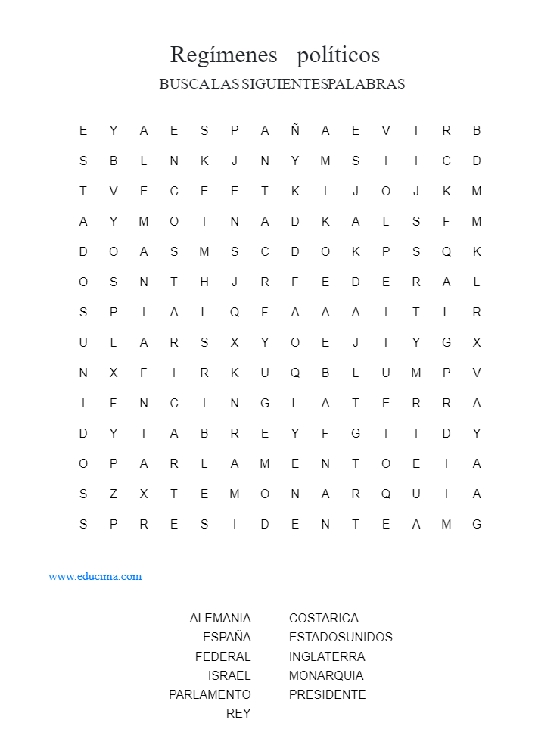

- Fase de propuesta para el mejoramiento y de compartir lo aprendido con alguna persona en la casa o por la web y de autoevaluación.

- Luego de conocer los diferentes regímenes políticos democráticos complete el siguiente cuadro con al menos dos ventajas y dos desventajas de cada uno de ellos

Régimen político del mundo | Anoto dos ventajas desde mi punto de vista | Anoto dos desventajas desde mi punto de vista
FEDERALISTA | 1)  2) | 1)  2)
PARLAMENTARIO | 1)  2) | 1)  2)
PRESIDENCIALISTA | 1)  2) | 1)  2)
MONÁRQUICO | 1)  2) | 1)  2)

Muy Importante, guarde todas las medidas de seguridad, NO salir de su casa para NO ponerse en peligro ni poner en peligro a otras personas.

- Explique en pocas palabras que cosas logro aprender o reforzar con lo visto en esta unidad de trabajo, puede incluir aspectos que considera podrían fortalecer el sistema democrático presidencialista desde su punto de vista. Recuerde compartir con alguna persona lo aprendido.

Este atento a cualquier indicación que realicen las autoridades nacionales para la atención de la emergencia que estamos viviendo.
Explicación reflexiva y autoevaluación de lo aprendido:

Guía elaborada por
Johnny Ramírez Fuentes
Asesor Regional de Educación Cívica, Cartago

